Vision Transformer (ViT) Mimarisi Kullanarak Manyetik Rezonans Görüntülerinden Çok Sınıflı Beyin Tümörü Sınıflandırması
Multi-Class Brain Tumor Classification from Magnetic Resonance Images Using Vision Transformer (ViT) Architecture

Ahmet Melih Gümüş
Bilgisayar Mühendisliği
Eskişehir Osmangazi Üniversitesi
Eskişehir, Türkiye ahmetmelihg26@gmail.com
Ali İhsan Sancar
Bilgisayar Mühendisliği Eskişehir Osmangazi Üniversitesi
Eskişehir, Türkiye aliihsan3603@gmail.com

Özetçe—Beyin tümörlerinin manyetik rezonans görüntülemesi (MR) ile erken ve doğru biçimde sınıflandırılması, tedavi planlamasında belirleyici bir rol oynamaktadır. Bu çalışmada Vision Transformer (ViT) tabanlı dört farklı derin öğrenme modelinin topluluk (ensemble) öğrenme yaklaşımıyla birleştirildiği bir sınıflandırma çerçevesi sunulmuştur. Modeller, çoklu çözünürlük (224×224 ve 384×384), ViT-Base ve ViT-Large mimarileri ile ViT–GRU hibrit yapısını kapsamaktadır. Sınıf dengesizliği problemi sınıf ağırlıklı Focal Loss ile ele alınmış, çıkarım aşamasında 8 farklı dönüşüm ile Test-Time Augmentation (TTA) uygulanmıştır. Toplam 7.023 MR görüntüsünden oluşan Kaggle Brain Tumor MRI veri kümesinde yapılan deneylerde topluluk modeli %95,88 doğruluk, %95,81 F1 skoru ve %99,31 ROC-AUC değerlerine ulaşmıştır. Karar süreçlerinin açıklanabilirliği için Attention Rollout yöntemi kullanılarak modelin MR görüntüleri üzerinde odaklandığı bölgeler görselleştirilmiştir.
Anahtar Kelimeler — Vision Transformer; beyin tümörü; MR görüntüleme; topluluk öğrenme; açıklanabilir yapay zekâ; Attention Rollout
Abstract—Accurate and early classification of brain tumors from magnetic resonance imaging (MRI) is critical for treatment planning. This study presents an ensemble learning framework that integrates four Vision Transformer (ViT) based deep learning models, including multi-resolution variants (224×224 and 384×384), ViT-Base and ViT-Large architectures, and a ViT–GRU hybrid model. Class imbalance is addressed using class-weighted Focal Loss, and Test-Time Augmentation (TTA) with eight different transformations is applied during inference. Experiments on the Kaggle Brain Tumor MRI dataset (7,023 images) show that the ensemble model achieves 95.88% accuracy, 95.81% F1-score, and 99.31% ROC-AUC. To provide interpretability, Attention Rollout is used to visualize the regions on which the model focuses, supporting clinical decision making.
Keywords — Vision Transformer; brain tumor; MRI; ensemble learning; explainable AI; Attention Rollout

Giriş
Beyin tümörleri, merkezi sinir sisteminde anormal hücre çoğalmasıyla ortaya çıkan ve dünya genelinde milyonlarca insanı doğrudan veya dolaylı olarak etkileyen ciddi bir sağlık sorunudur. Erken ve doğru teşhis, hastanın yaşam süresi ve tedavi sürecinin başarısı üzerinde belirleyici bir etkiye sahiptir. En sık karşılaşılan beyin tümörü türleri arasında glioma, meningioma ve hipofiz (pituitary) tümörleri yer almaktadır; bu tümörler farklı klinik davranışlar, büyüme örüntüleri ve görüntüleme bulguları sergilemektedir.
Manyetik rezonans görüntüleme (MR), yumuşak doku kontrastının yüksekliği ve iyonlaştırıcı radyasyon kullanmaması nedeniyle beyin tümörü tanısında altın standart olarak kabul edilen bir görüntüleme yöntemidir. Ancak radyologların MR görüntüleri üzerinden manuel olarak yaptığı değerlendirme; deneyim, yorgunluk ve gözlemciler arası farklılık gibi etkenlerden olumsuz biçimde etkilenebilmektedir. Bu noktada bilgisayar destekli tanı (Computer-Aided Diagnosis, CAD) sistemleri, radyolojik karar destek mekanizmaları olarak öne çıkmaktadır.
Son yıllarda derin öğrenme tabanlı yaklaşımlar, özellikle Evrişimli Sinir Ağları (CNN) ve Vision Transformer (ViT) mimarileri, MR görüntülerinden tümör sınıflandırmasında dikkate değer başarılar elde etmiştir. ViT modelleri, görüntüleri parçalara (patch) bölerek öz-dikkat (self-attention) mekanizması ile global bağlam bilgisini yakalama yetenekleri sayesinde tıbbi görüntü analizinde geleneksel CNN modellerine alternatif sunmaktadır. Bunun yanı sıra topluluk (ensemble) öğrenme ve test-zamanı veri artırma (Test-Time Augmentation, TTA) gibi yöntemler, sınıflandırma performansını ve modelin kararlılığını artıran tamamlayıcı yaklaşımlardır.
Bu çalışmada, beyin tümörü MR görüntülerinin dört sınıfta (glioma, meningioma, hipofiz tümörü ve tümörsüz) otomatik olarak sınıflandırılması amacıyla farklı ViT varyantlarını birleştiren bir topluluk öğrenme çerçevesi önerilmiştir. Çalışmanın temel katkıları şu şekilde özetlenebilir:
(i) Çoklu çözünürlükte (224×224 ve 384×384) eğitilmiş ViT-Base ve ViT-Large modellerinin yanı sıra ViT–GRU hibrit mimarisinin de yer aldığı dört modelli bir topluluk yapısı tasarlanmıştır. (ii) Glioma sınıfındaki dengesizliği hafifletmek amacıyla sınıf ağırlıklı Focal Loss ve etiket yumuşatma (label smoothing) birlikte kullanılmıştır. (iii) Test aşamasında 8 farklı dönüşüm içeren bir TTA stratejisi uygulanmıştır. (iv) Modelin karar süreçlerinin radyolog tarafından doğrulanabilmesi için Attention Rollout yöntemiyle görsel açıklanabilirlik sağlanmıştır.

Literatür Taraması
Beyin tümörü sınıflandırması alanında derin öğrenme tabanlı çalışmalar son birkaç yılda hızla artmıştır. Tummala ve arkadaşları [1], Figshare üzerinde 3.064 T1 ağırlıklı kontrastlı MR görüntüsünü kullanarak ViT-B/16, B/32, L/16 ve L/32 modellerinin bir topluluğunu eğitmiş; 384×384 çözünürlükte %98,7 doğruluk elde etmiştir. Yazarlar, topluluk yaklaşımının tek modele kıyasla tutarlı bir performans kazanımı sağladığını raporlamıştır.
Asiri ve arkadaşları [2], 5.712 görüntülük CE-MRI veri kümesinde ince ayar yapılmış bir ViT modeli (FT-ViT) ile %98,13 doğruluk bildirmiştir. Çalışmada ViT mimarisinin patch düzeyinde öğrenme yeteneğinin geleneksel CNN tabanlı transfer öğrenme yaklaşımlarına kıyasla daha iyi sonuçlar ürettiği gösterilmiştir.
Poornam ve Jane Rubel Angelina [3] tarafından önerilen VITALT modeli, ViT mimarisini Split Bi-FPN, Lineer Dönüşüm Modülü (LTM) ve soft quantization bileşenleriyle birleştirerek dört farklı beyin tümörü veri kümesinde %98,82 ile %99,15 arasında doğruluk değerleri elde etmiştir. Çalışma, transformer tabanlı mimarilerin hibrit bileşenlerle güçlendirilmesinin önemini vurgulamaktadır.
Sankari ve arkadaşları [4], bu çalışmada da kullanılan Kaggle Brain Tumor MRI veri kümesi üzerinde Hiyerarşik Çok Ölçekli Dikkat (Hierarchical Multi-Scale Attention, HMSA) mekanizmasını içeren özelleştirilmiş bir ViT mimarisi önermiş ve %98,7 doğruluk bildirmiştir. Yazarlar ayrıca olasılıksal kalibrasyon (probabilistic calibration) ile Expected Calibration Error (ECE) değerini 0,023 seviyesine indirerek klinik karar destek sistemleri için güvenilir güven skorları üretmiştir.
Aly ve arkadaşları [5] ise ViT mimarisini Gated Recurrent Unit (GRU) ile birleştiren ve Explainable AI (XAI) bileşenleri içeren bir çerçeve sunmuştur. Mısır'daki Ulusal Kanser Enstitüsü'nden elde edilen MR verileri ile BraTS 2013 ve 2015 veri kümeleri üzerinde yapılan deneylerde %99,35-99,81 aralığında doğruluk değerlerine ulaşılmıştır. Çalışma, ViT'in mekânsal öznitelik çıkarım yeteneği ile GRU'nun sıralı modelleme kapasitesinin tamamlayıcı olduğunu göstermiştir.
Yukarıdaki çalışmalar incelendiğinde, literatürde genellikle tek bir ViT mimarisinin veya ViT'in bir yan bileşenle (HMSA, GRU, BiFPN vb.) birleştirildiği yaklaşımlar öne çıkmaktadır. Bu çalışmada farklı olarak (a) çoklu çözünürlükte birden fazla ViT mimarisinin topluluk yaklaşımı ile birleştirilmesi, (b) sınıf dengesizliğine yönelik ağırlıklı Focal Loss kullanımı, (c) 8 dönüşümlü TTA uygulaması ve (d) Attention Rollout ile XAI desteğinin bir arada sunulması amaçlanmıştır. Tablo I, ilgili çalışmaların özet bir karşılaştırmasını sunmaktadır.
TABLO I. Literatürdeki İlgili Çalışmaların Karşılaştırması
Çalışma | Yöntem | Veri Kümesi | Görüntü Sayısı | Sınıf Sayısı | Doğruluk
Tummala (2022) | ViT Ensemble (B/16+B/32+L/16+L/32) | Figshare | 3.064 | 3 | %98,70
Asiri vd. | FT-ViT (Fine-tuned) | Kaggle CE-MRI | 5.712 | 4 | %98,13
Poornam ve Angelina | VITALT | 4 farklı veri kümesi | 253–7.023 | 2-4 | %99,08–99,15
Sankari vd. | HMSA-ViT | Kaggle | 7.023 | 4 | %98,70
Aly vd. | ViT + GRU + XAI | NCI Mısır + BraTS | 1.252–8.000 | 2 | %99,35–99,81
Bu çalışma | ViT Ensemble + GRU + TTA + Rollout | Kaggle | 7.023 | 4 | %95,88

Yöntem

Veri Kümesi
Bu çalışmada Kaggle üzerinde halka açık olarak yayımlanan Brain Tumor MRI Dataset kullanılmıştır. Veri kümesi, dört sınıfa ait toplam 7.023 T1 ağırlıklı kontrastlı MR görüntüsünden oluşmaktadır: glioma (1.621 görüntü), meningioma (1.645 görüntü), hipofiz tümörü (1.757 görüntü) ve tümörsüz (2.000 görüntü). Görüntüler eğitim (5.712) ve test (1.311) alt kümeleri olarak önceden ayrılmıştır. Eğitim kümesinin %15'i doğrulama amacıyla rastgele ayrılmıştır. Şekil 1 sınıf dağılımını, Şekil 2 ise her sınıftan örnek MR görüntülerini göstermektedir.
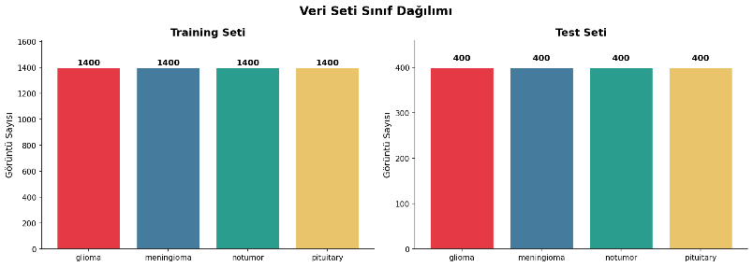
Şekil 1. Veri kümesindeki sınıfların dağılımı.

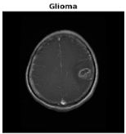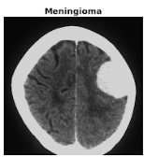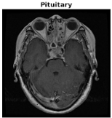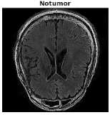

Şekil 2. Her sınıftan örnek MR görüntüleri: glioma, meningioma, hipofiz tümörü ve tümörsüz.

Ön İşleme ve Veri Artırma
MR görüntüleri farklı tarayıcılardan elde edildiği için yoğunluk değerleri tutarsız olabilmektedir. Bu nedenle önce her görüntüye otomatik beyin kırpma (auto-crop) işlemi uygulanmıştır; eşik tabanlı bir maskeleme ile beyin dokusunun bulunduğu sınırlayıcı kutu (bounding box) tespit edilip arka plan kaldırılmıştır. Daha sonra görüntüler model giriş boyutlarına (224×224 veya 384×384) yeniden ölçeklendirilmiş ve [−1, 1] aralığına normalize edilmiştir.
Eğitim sırasında modelin genelleme yeteneğini artırmak amacıyla kapsamlı bir veri artırma stratejisi uygulanmıştır. Bu strateji yatay/dikey çevirme (flip), ±15° rastgele döndürme, parlaklık/kontrast ayarı (ColorJitter), küçük ölçekli öteleme ve hafif Gauss bulanıklaştırma içermektedir. Şekil 3 veri artırma sonucunda elde edilen örnek görüntüleri göstermektedir.
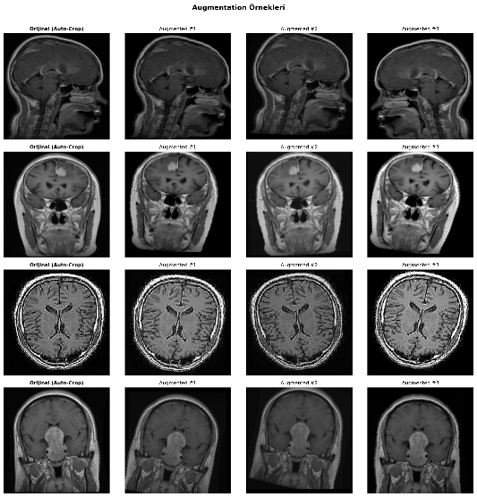
Şekil 3. Veri artırma sonrası örnek MR görüntüleri.

Model Mimarileri
Topluluk modeli, ImageNet üzerinde ön eğitilmiş dört farklı Vision Transformer varyantından oluşmaktadır:
1) ViT-L/16 @ 224: ViT-Large mimarisi, 16×16 patch boyutu, 224×224 giriş çözünürlüğü. Yaklaşık 304M parametre içerir ve temel (baseline) modeli oluşturur.
2) ViT-B/16 @ 384: ViT-Base mimarisi, 16×16 patch, 384×384 çözünürlük. Yüksek çözünürlüklü girdiyle daha ince ayrıntıları yakalar (86M parametre).
3) ViT-L/16 @ 384: ViT-Large mimarisi, yüksek çözünürlükte eğitilmiş; teorik olarak literatürdeki en güçlü tek model konfigürasyonudur (Tummala vd. [1]).
4) ViT-L/16 + GRU @ 384: ViT-Large omurgasının son katmanından çıkan 576 patch token'ı (CLS hariç) çift yönlü (bidirectional) GRU katmanına dizi olarak verilir. GRU çıkışı, katman normalizasyonu ve dropout ardından son sınıflandırma katmanına gönderilir. Bu yapı, Aly ve arkadaşlarının [5] çalışmasından esinlenmiştir.
Tüm modellerde son katman, dört sınıflı sınıflandırma problemine uyacak şekilde yeniden düzenlenmiştir. ViT–GRU mimarisinde, ön eğitilmiş omurga ve rastgele başlatılmış GRU başlığı için ayırt edici öğrenme oranları (1×10⁻⁵ omurga, 5×10⁻⁵ baş) kullanılmıştır.

Kayıp Fonksiyonu ve Eğitim
Sınıflar arası dengesizlik ve özellikle glioma sınıfının zorluğunu hesaba katmak için sınıf ağırlıklı Focal Loss kullanılmıştır:
$$L=-α_{t}⋅{\left(1-p_{t}\right)}^{γ}⋅log\left(p_{t}\right)$$
Burada γ = 2,0 odaklanma parametresi, $α_{t}$ ise sınıf bazlı ağırlıklardır. Sınıf ağırlıkları glioma için 2,5, meningioma için 1,5, hipofiz ve tümörsüz sınıfları için 1,0 olarak ayarlanmıştır. Ayrıca ε = 0,1 değeri ile etiket yumuşatma uygulanmıştır.
Modeller AdamW optimizasyon algoritması ile eğitilmiştir (ağırlık çürümesi 0,01). Öğrenme oranı için ısınma periyodu (toplam adımların %10'u) ve ardından kosinüs azalma çizelgesi kullanılmıştır. Eğitim, NVIDIA A100 (40 GB) GPU üzerinde bfloat16 karışık hassasiyet (mixed precision) ile gerçekleştirilmiştir. Erken durdurma (early stopping) için doğrulama doğruluğunda 5–6 epoch boyunca iyileşme olmaması koşulu kullanılmıştır.

Topluluk ve Test-Zamanı Veri Artırma
Eğitilmiş dört model için çıkarım aşamasında 8 farklı dönüşüm içeren TTA stratejisi uygulanmıştır: orijinal, yatay çevirme, ±10° döndürme, hafif merkezleme kırpması, dönüş+çevirme kombinasyonu ve düşük seviyede parlaklık/kontrast varyasyonu. Her görüntü için bu sekiz dönüşümden elde edilen softmax çıkışlarının ortalaması alınmıştır.
Topluluk tahmininde ise dört modelin TTA sonrası softmax çıkışları eşit ağırlıklı olarak ortalanmıştır:
$$p_{ensemble}\left(x\right)=\frac{1}{4}\sum_{i=1}^{4}{p_{i}\left(x\right)}$$
Nihai sınıf etiketi, ortalama olasılıkların en büyük değerine karşılık gelen sınıf olarak belirlenmiştir.

Açıklanabilirlik: Attention Rollout
Modelin karar süreçlerinin görsel olarak yorumlanabilmesi için Attention Rollout yöntemi kullanılmıştır. Her transformer katmanındaki çok başlı dikkat (multi-head attention) matrislerinin başlar üzerinden ortalaması alınmış; ardından her katmana özdeşlik matrisi eklenip (residual bağlantı modellemesi için) normalize edilerek katmanlar boyunca özyinelemeli çarpımla birleşik bir dikkat haritası elde edilmiştir. CLS token'ından patch token'larına olan dikkat değerleri, orijinal görüntü çözünürlüğüne yeniden boyutlandırılarak ısı haritası şeklinde MR üzerine bindirilmiştir.

Bulgular

Eğitim Süreci
Tüm modeller benzer bir eğitim davranışı sergilemiş ve genellikle 5–10 epoch içinde doğrulama doğruluğunda %96'nın üzerine ulaşmıştır. Eğitim ve doğrulama eğrileri arasındaki dar fark (yaklaşık %1) belirgin bir aşırı öğrenme (overfitting) probleminin yaşanmadığını göstermektedir. Şekil 4, temel ViT-L/16 @ 224 modeli için eğitim süreci boyunca kayıp ve doğruluk değişimini sunmaktadır.
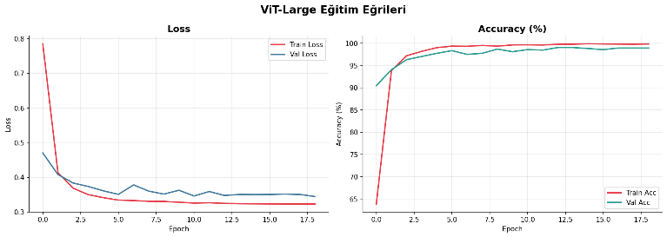
Şekil 4. ViT-L/16 @ 224 modelinin eğitim süreci boyunca kayıp ve doğruluk eğrileri.

Tek Model ve Topluluk Performansı
Tablo II her bir bireysel model ve topluluk için elde edilen test doğruluklarını göstermektedir. ViT-L/16 @ 224 modeli %96,19 ile en yüksek tek model doğruluğunu elde etmiş; ardından %96,00 ile ViT-L/16 @ 384 gelmiştir. Dört modelin softmax ortalamasından oluşan topluluk modeli %95,88 doğruluk, %95,81 F1 skoru ve %99,31 ROC-AUC değerine ulaşmıştır. Şekil 5, tek modeller ile topluluk modelinin karşılaştırmasını göstermektedir.
TABLO II. Model Bazında Test Performansı
Model | Doğruluk (%) | F1 (%) | AUC (%)
ViT-L/16 @ 224 | 96,19 | — | —
ViT-B/16 @ 384 | 95,75 | — | —
ViT-L/16 @ 384 | 96,00 | — | —
ViT-L/16 @ 384 + GRU | 95,75 | — | —
Ensemble (4 model) | 95,88 | 95,81 | 99,31

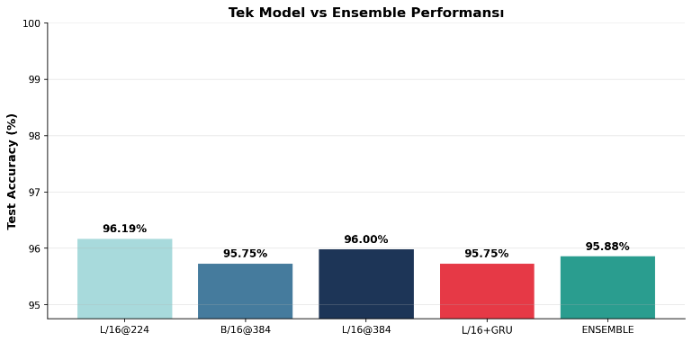
Şekil 5. Tek model ve topluluk modelinin test doğrulukları karşılaştırması.

Topluluk modelinin bireysel modellerin ortalamasına çok yakın değerde kalması, dört modelin büyük ölçüde benzer hatalar yaptığına işaret etmektedir; bu durum literatürde bilinen korelasyonlu topluluk problemine karşılık gelmektedir. Bireysel modellerin doğruluk farkı %0,44'ü geçmemekte, dolayısıyla ek modeller yeterli çeşitliliği sağlayamamıştır.

Sınıf Bazlı Analiz
Şekil 6, topluluk modelinin test kümesindeki karışıklık matrisini (yüzde ve sayı olarak) ve tek-vs-geriye-kalan (one-vs-rest) ROC eğrilerini göstermektedir. Tümörsüz sınıfı %100 doğru tanımlanmış; hipofiz tümörü ve meningioma sınıfları sırasıyla %99,2 ve %99,0 duyarlılığa ulaşmıştır. Glioma sınıfında ise duyarlılık %85,2 seviyesinde kalmış ve bu sınıfa ait 59 görüntü hatalı sınıflandırılmıştır (41 görüntü meningioma, 18 görüntü tümörsüz olarak).

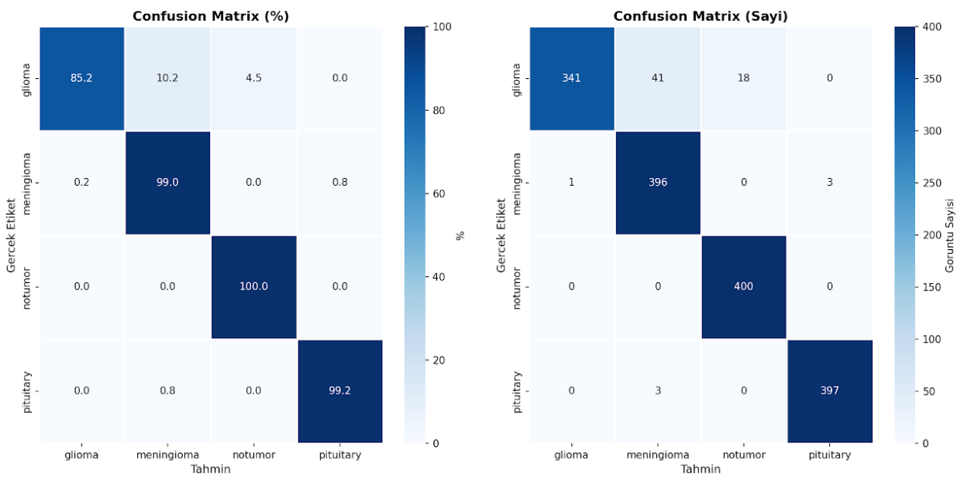
Şekil 6. Topluluk modeli için karışıklık matrisi (yüzde ve sayı)

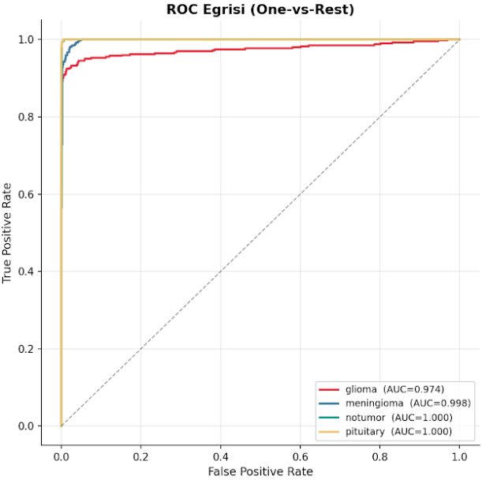
Şekil 7. Topluluk modeli için sınıf başına ROC eğrileri

Önemli bir gözlem, glioma sınıfına ait AUC değerinin 0,974 olmasıdır. Bu, modelin glioma olasılıklarını doğru biçimde sıralayabildiğini, ancak varsayılan 0,5 karar eşiğinin bu sınıf için optimal olmadığını göstermektedir. Klinik açıdan en kritik hata, glioma görüntülerinin tümörsüz olarak sınıflandırılması (18 vaka, %4,5) olarak öne çıkmıştır; bu yanlış negatif (false negative) durumlar tanı gecikmesine yol açabileceğinden öncelikli bir iyileştirme konusudur.

Attention Rollout ile Açıklanabilirlik
Şekil 8, Şekil 9 ve Şekil 10, ViT-L/16 @ 384 modeli için her sınıftan örnek görüntüler üzerinde elde edilen Attention Rollout haritalarını sunmaktadır. Dikkat haritaları, modelin sınıflandırma kararını verirken patolojik olarak ilgili tümör bölgeleri ile çevreleyen anatomik yapılara yoğunlaştığını göstermektedir. Glioma örneklerinde dikkat, sınırları belirsiz infiltratif bölgelere; meningioma örneklerinde dural tutunma alanlarına; hipofiz tümörü örneklerinde ise sella turcica bölgesindeki kütle üzerine yoğunlaşmıştır. Bu görselleştirmeler, radyologların modelin kararını doğrulayabilmesi için klinik açıdan değerli ipuçları sağlamaktadır.
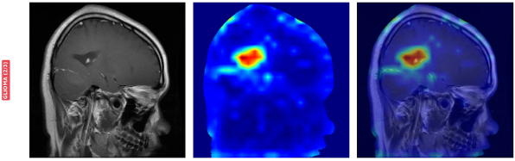
Şekil 8. Attention Rollout görselleştirmesi — Glioma Sınıfı

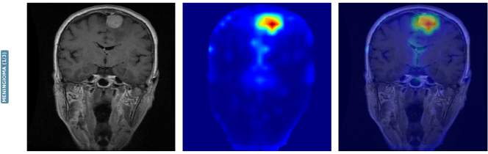
Şekil 9. Attention Rollout görselleştirmesi — Meningioma Sınıfı

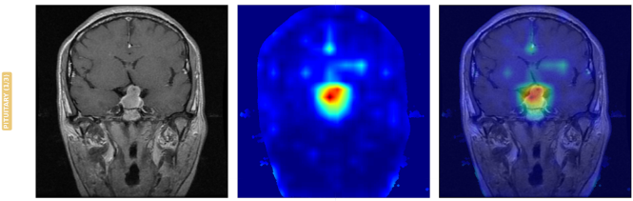
Şekil 10. Attention Rollout görselleştirmesi — Pituitary Sınıfı

Literatür ile Karşılaştırma
Bu çalışmada elde edilen %95,88'lik topluluk doğruluğu, literatürdeki bazı çalışmalardan düşük görünmektedir. Tummala vd. [1] %98,7 ve Sankari vd. [4] aynı Kaggle veri kümesinde %98,7 raporlamıştır. Aradaki farkın temel nedenleri şu şekilde değerlendirilmiştir: (i) Sankari vd. [4] çoklu çözünürlüklü patch gömme ve Hiyerarşik Çok Ölçekli Dikkat (HMSA) mekanizması içeren özelleştirilmiş bir ViT mimarisi kullanmıştır; bu çalışmada ise standart ViT mimarileri tercih edilmiştir. (ii) Tummala vd.'nin [1] kullandığı Figshare veri kümesi (3.064 görüntü), bu çalışmada kullanılan Kaggle veri kümesine (7.023 görüntü) kıyasla glioma sınıfında daha homojen örnekler içermektedir. (iii) Hata analizimiz, performans kaybının büyük ölçüde glioma sınıfının iç çeşitliliğinden kaynaklandığını göstermektedir; diğer üç sınıfta ulaşılan %99–100 doğruluk değerleri literatürle uyumludur.

Sonuç
Bu çalışmada, beyin tümörü MR görüntülerinin dört sınıflı otomatik sınıflandırılması için dört farklı Vision Transformer modelinden oluşan bir topluluk öğrenme çerçevesi sunulmuştur. Önerilen yaklaşım; çoklu çözünürlük (224×224 ve 384×384), ViT-Base ve ViT-Large mimarileri ile ViT–GRU hibrit yapısını birleştirmekte; sınıf dengesizliği problemine yönelik ağırlıklı Focal Loss ve test zamanı veri artırma stratejileriyle desteklenmektedir.
Kaggle Brain Tumor MRI veri kümesinde topluluk modeli %95,88 doğruluk, %95,81 F1 ve %99,31 ROC-AUC değerlerine ulaşmıştır. Tümörsüz, meningioma ve hipofiz tümörü sınıflarında %99'un üzerinde duyarlılık elde edilmiş; glioma sınıfında ise %85,2 duyarlılık ile başlıca darboğaz ortaya çıkmıştır. AUC değerinin yüksekliği (0,974), bu durumun mimari eksiklik değil sınıf içi çeşitlilik ve karar eşiği problemi olduğunu göstermektedir.
Attention Rollout ile elde edilen görselleştirmeler, modelin patolojik açıdan anlamlı bölgelere yoğunlaştığını ortaya koymakta; bu durum klinik karar destek senaryolarında şeffaflığı artırmaktadır. Gelecek çalışmalarda glioma sınıfına özgü zenginleştirilmiş veri artırma, sınıfa duyarlı karar eşiği ayarlaması (per-class threshold tuning), modellerin kararlarındaki güveni iyileştirmek için olasılıksal kalibrasyon (örneğin sıcaklık ölçeklendirme) ve EfficientNet gibi CNN tabanlı modellerin topluluk yapısına eklenerek mimari çeşitliliğin artırılması planlanmaktadır.

Kaynaklar
[1] S. Tummala, S. Kadry, S. A. C. Bukhari ve H. T. Rauf, "Classification of brain tumor from magnetic resonance imaging using vision transformers ensembling," Current Oncology, c. 29, sy. 10, ss. 7498–7511, 2022.
[2] A. A. Asiri ve diğerleri, "Exploring the power of deep learning: Fine-tuned vision transformer for accurate and efficient brain tumor detection in MRI scans," Diagnostics, c. 13, sy. 12, mak. no. 2094, 2023.
[3] S. Poornam ve J. Jane Rubel Angelina, "VITALT: A robust and efficient brain tumor detection system using vision transformer with attention and linear transformation," Neural Computing and Applications, c. 36, ss. 6403–6419, 2024.
[4] C. Sankari, V. Jamuna ve A. R. Kavitha, "Hierarchical multi-scale vision transformer model for accurate detection and classification of brain tumors in MRI-based medical imaging," Scientific Reports, c. 15, mak. no. 38275, 2025.
[5] M. Aly, A. Ghallab ve I. S. Fathi, "Tumor ViT-GRU-XAI: Advanced brain tumor diagnosis framework — Vision transformer and GRU integration for improved MRI analysis: A case study of Egypt," IEEE Access, c. 12, ss. 184726–184754, 2024.
A. Dosovitskiy ve diğerleri, "An image is worth 16×16 words: Transformers for image recognition at scale," International Conference on Learning Representations (ICLR), 2021.
A. Vaswani ve diğerleri, "Attention is all you need," Advances in Neural Information Processing Systems (NeurIPS), c. 30, ss. 5998–6008, 2017.
T.-Y. Lin, P. Goyal, R. Girshick, K. He ve P. Dollár, "Focal loss for dense object detection," IEEE Transactions on Pattern Analysis and Machine Intelligence, c. 42, sy. 2, ss. 318–327, 2020.
S. Abnar ve W. Zuidema, "Quantifying attention flow in transformers," 58th Annual Meeting of the Association for Computational Linguistics (ACL), 2020.
M. Nickparvar, "Brain Tumor MRI Dataset," Kaggle, 2021. [Çevrimiçi]. Erişim: https://www.kaggle.com/datasets/masoudnickparvar/brain-tumor-mri-dataset

